把 WiFi 密碼印在訪客證上
把訪客網路名稱、使用者名稱和密碼印上訪客證 — 哪個訪客證設計做得到、資料 如何挑選，以及訪客證印出來一片空白的各種原因。
2026-08-20 · https://offision.com/help/zh-hant/visiting/print-the-wifi-code-on-the-badge/
開始之前:
必須先有一個填了 WiFi 網路名稱（SSID） 的
訪客 WiFi 項目。訪客證設計是全公司共用的 —
改了它，每個據點的訪客證都會跟著改。
只有一種訪客證設計會列印 WiFi 資料：相片 + Wi-Fi 版面。它的下方印著網路名稱、
用戶名稱 列和 密碼 列 — 接待處遞出的那張標籤上，訪客需要的一切都在。

1. 選擇相片 + Wi-Fi 設計
在訪客管理的 設定 頁面，選 訪客標簽設計 旁的 自訂，挑選相片 +
Wi-Fi 版面，然後儲存頁面。
Where in Offision: admin app → visiting/visitorManagementSetting (訪客管理)
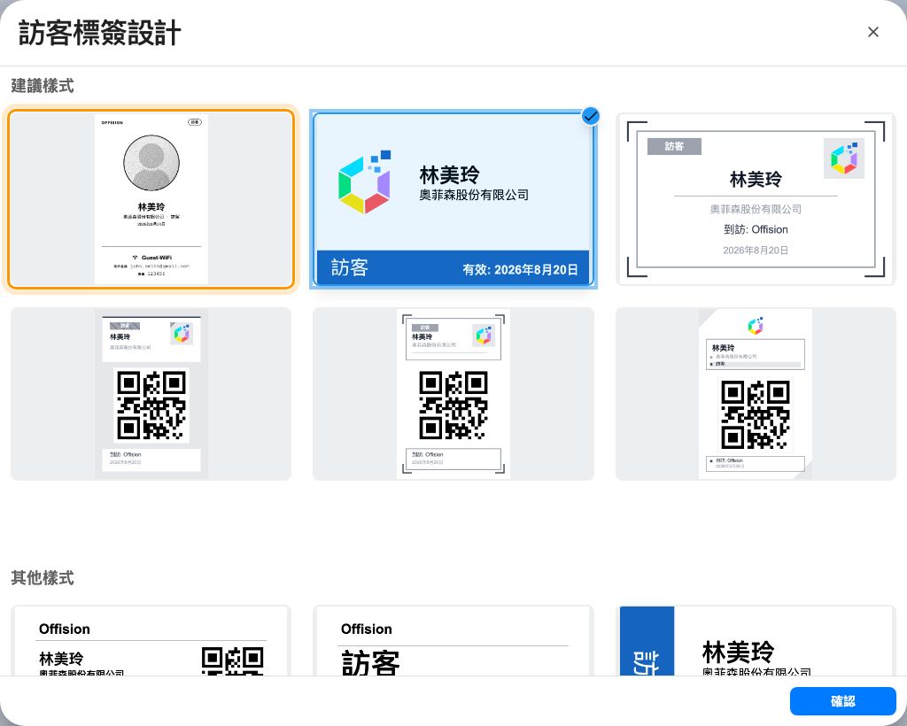
設計圖庫 — 相片 + Wi-Fi 版面。
完整的挑選流程 — 先標誌、再設計、最後儲存 — 在
更改訪客證設計。
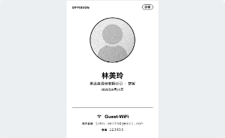
訪客證上的 WiFi 欄位：網路、用戶名稱、密碼。

2. 決定每一列印什麼
用戶名稱 和 密碼 兩列印的，就是網路項目的 使用者名稱類型 和
密碼類型 指定的值 — 和網路本身接受的值一模一樣。選
訪客證 WiFi 密碼，密碼就是簽到那一刻為該次到訪產生的密碼；選
不需要，訪客證印的則是網路的共用密碼。

3. 確認有效
在大堂登記一位臨時訪客，或讓受邀訪客簽到，讀一讀印出的標籤：網路名稱、
用戶名稱、密碼。照著印出來的內容連上網路試試。

訪客證什麼都沒印時
設計會按到訪實際擁有的資料來繪製，所以訪客證可能沒有 WiFi 欄位就印出來了，
而且不會有任何警告。按常見程度排列：
- 訪客證設計不是相片 + Wi-Fi 版面。 其他設計都沒有 WiFi 欄位。
- 網路是 RADIUS 品牌。 加密網路的項目不儲存 WiFi 網路名稱（SSID），
沒有東西可印 — 訪客連的是控制器命名的網路。請參閱
WPA-Enterprise 指南。
- 沒有項目涵蓋到訪的大廈。 訪客證印的是連結了到訪大廈的項目，否則就是
沒連結任何大廈的項目。到訪落在所有連結大廈之外就什麼都不印。
- 到訪沒有所選的欄位。 使用者名稱選 手機號碼，沒留過號碼的訪客就印
空白；而 訪客證 WiFi 密碼 要等簽到才存在 — 在那之前列印或寄出的訪客
證，沒有密碼可以顯示。
印得正確卻被網路拒絕是另一個問題 — 訪客已簽退、到訪期間已結束，或項目沒有
Visitor WiFi Integration 授權。
Note:
重發訪客證可能產生新的 WiFi 密碼，讓先前印出的標籤失效 — 重發後請重印。
大堂看板在簽到時也能顯示掃碼連線的 QR Code，弄丟標籤的訪客不會卡住。

